

**Кадастровая палата информирует, как обезопасить свою недвижимость**

Право пользования, владения и распоряжения объектом недвижимости возможно лишь при наличии определенных документов. Однако случаются такие ситуации, в которых они могут быть утеряны или украдены. Если документы на вашу недвижимость попадут в руки мошенников, с ней могут быть совершены сделки без вашего согласия. Что можно предпринять для того, чтобы не допустить подобных ситуаций и обезопасить себя и свою недвижимость?

Собственнику необходимо подать заявление о невозможности проведения сделок без его личного участия. Сделать это можно в электронном виде через личный кабинет на сайте Росреестра, а также при личном посещении в офисе Кадастровой палаты или МФЦ. Такая норма предусмотрена Федеральным законом "О государственной регистрации недвижимости" и направлена на защиту прав собственников недвижимости, в частности, на снижение числа мошеннических операций с недвижимостью, заключаемых посредниками, которые действуют по доверенности.

Записи о наличии таких заявлений вносятся в Единый государственный реестр недвижимости (ЕГРН). В случае попытки совершить операцию с чужой недвижимостью документы будут возвращены без рассмотрения, а в адрес собственника будет направлено соответствующее уведомление. Аннулировать запись в ЕГРН можно по решению государственного регистратора или по заявлению правообладателя, а также по решению вступившего в силу судебного акта.

Пресс-служба

филиала ФГБУ «Федеральная кадастровая палата Росреестра»

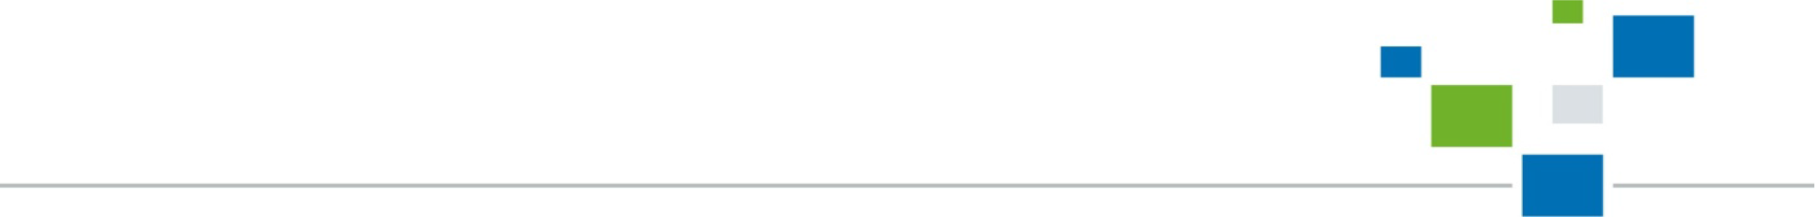 по Орловской области.